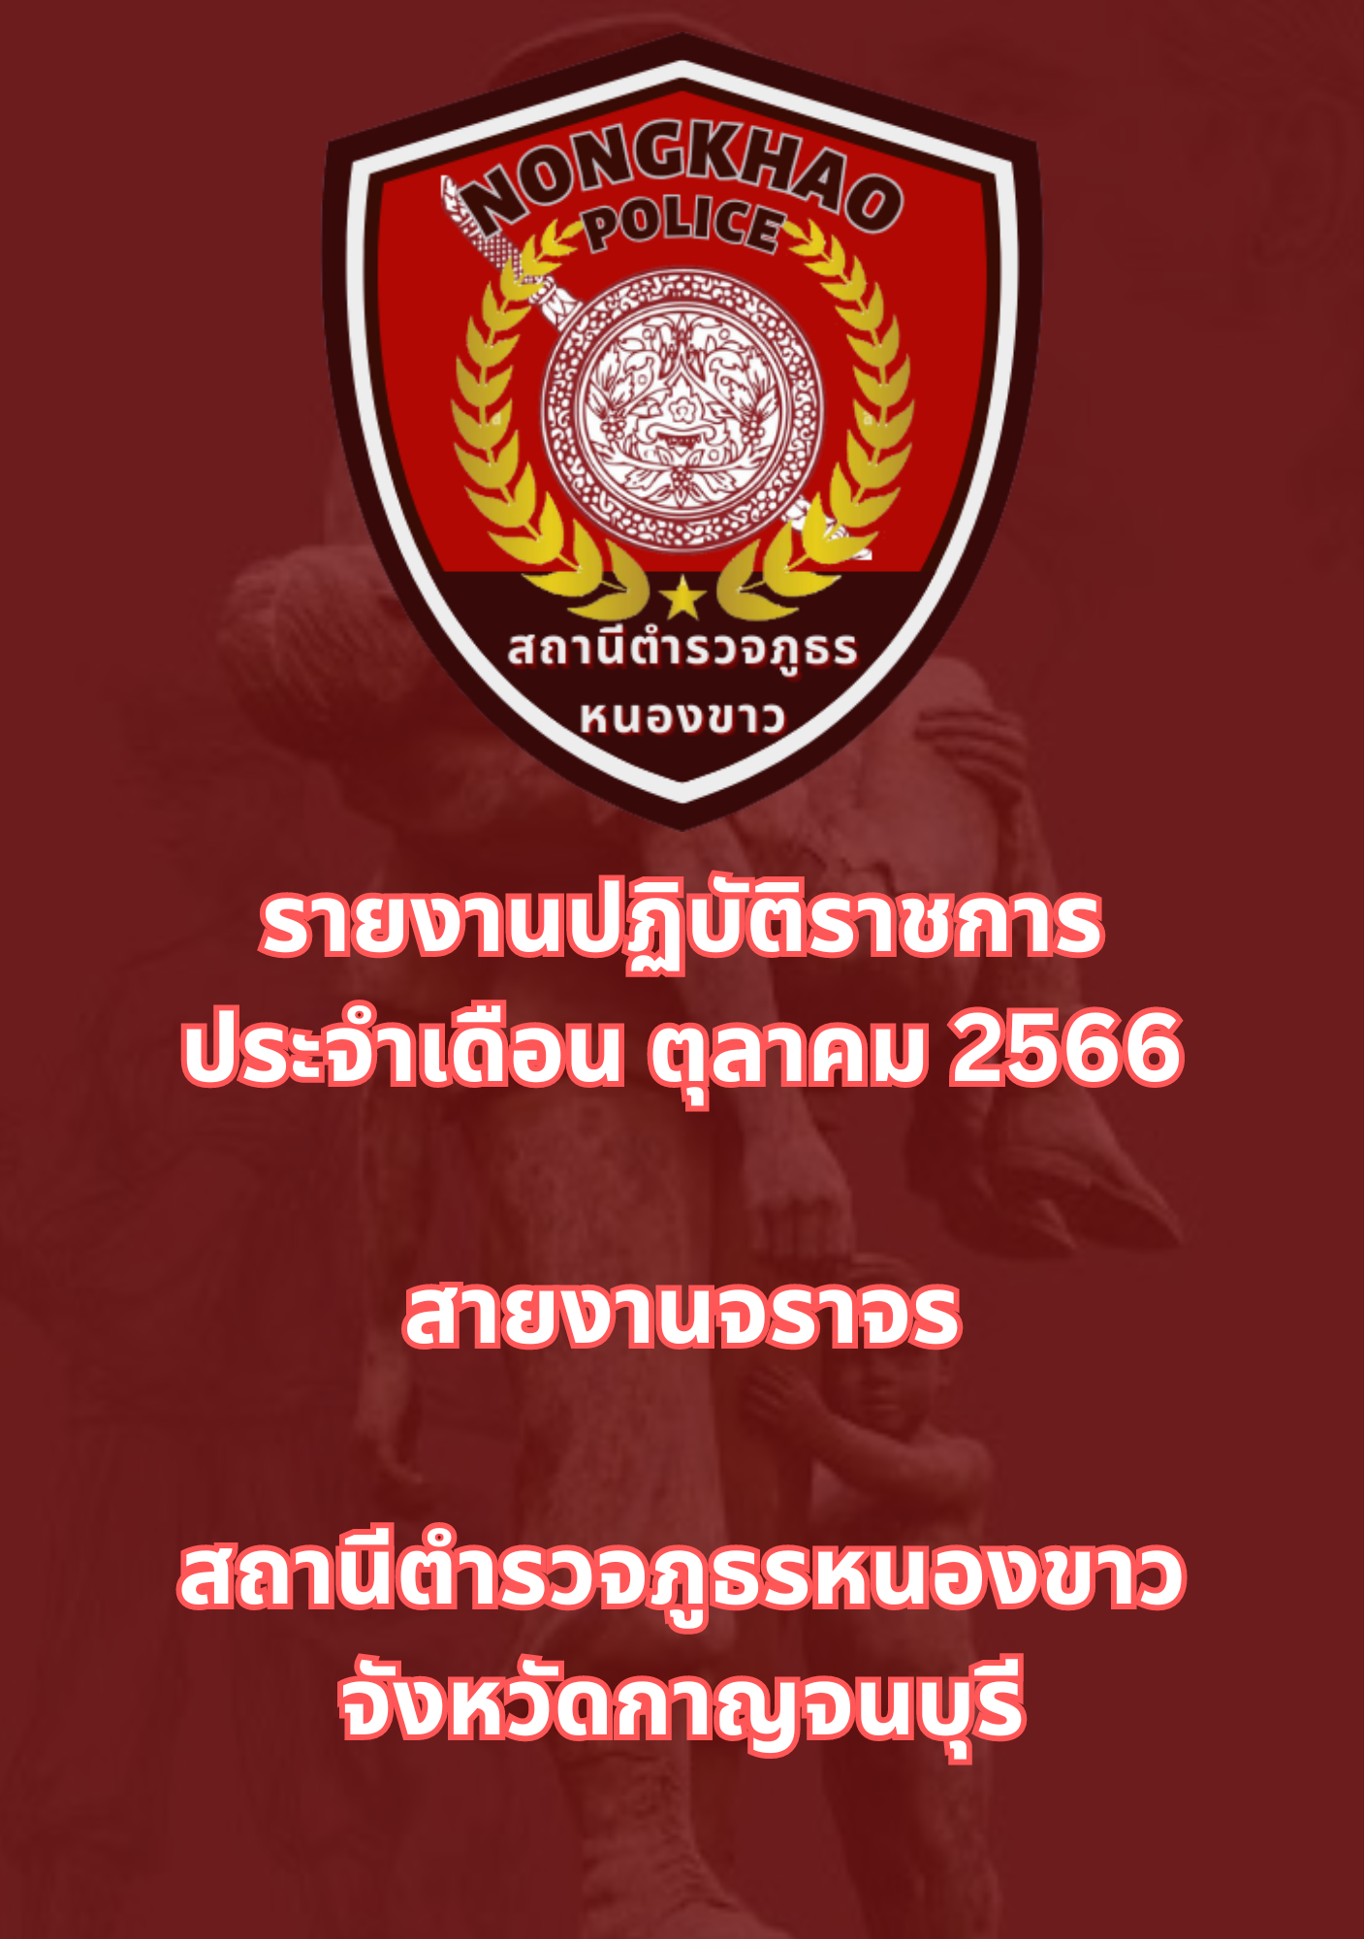

ข้อมูล ณ วันที่ 31 ตุลาคม 2566
รายงานการปฏิบัติราชการประจำเดือนตุลาคม
ประจำปีงบประมาณ พ.ศ. 2567
สถานีตำรวจภูธรหนองขาว

ช่วงวันที่ 1 ตุลาคม 2566 ถึง 31 ตุลาคม 2566 เจ้าหน้าที่ตำรวจจราจรได้มีการอำนวยความสะดวกด้านการจราจร และดูแลความปลอดภัยของประชาชน หน้าสถานศึกษาและจุดบริการต่าง ๆ จำนวน 62 ครั้ง
ช่วงวันที่ 1 ตุลาคม 2566 ถึง 31 ตุลาคม 2566 เจ้าหน้าที่ตำรวจจราจรได้มีการอำนวยความสะดวกด้านการจราจร และดูแลความปลอดภัยของประชาชนที่ข้ามถนน ในช่วงเวลาเร่งด่วน และมีปริมาณรถหนาแน่น จำนวน 16 ครั้ง
ผลการจับกุมคดีจราจร ช่วงวันที่ 1 ตุลาคม 2566 ถึง 31 ตุลาคม 2566 ไม่มีใบขับขี่ จำนวน 0 ราย ความเร็วเกินกำหนด จำนวน 0.ราย

